Государственное бюджетное образовательное учреждение Специальная (коррекционная) общеобразовательная школа – интернат II вида № 10
г. Москва

Конспект открытого урока
по математике
во 2 «Б» классе ЗПР

Тема: «Закрепление ранее изученного материала, решение примеров и задач»

Подготовила:
Учитель начальных классов
Крайнюкова В.С.

Москва, 2012
Тема: «Закрепление ранее изученного материала, решение примеров и задач»

Цель: закрепить умение учащихся решать задачи разных типов, совершенствовать вычислительные навыки.

Задачи:
- Образовательные: автоматизировать навыки решения задач с двумя неизвестными, закреплять умение решать составные неравенства, закреплять навыки счёта в пределах 20,

- Воспитательные: развивать познавательные интересы и способности, самостоятельность, воспитывать культуру учащегося (поднимать руку при ответе, не выкрикивать, учить отвечать хором, вместе)

- Коррекционно – развивающие: развивать слуховое восприятие, добиваться внятности речи, развивать устную и письменную речь при решении примеров и задач, произносительные навыки

Оборудование: доска, компьютер, проектор, электронная презентация, таблицы с опорными словами, схема решения задачи, экран.

Речевой материал: презентация (фонетическая зарядка, текст задачи, итоговое задание)

Ход занятия:
I Орг. момент

Ребята, посмотрите, сколько к нам гостей пришло. Давайте с ними поздороваемся. (Здороваются)
За экраном:
- Какое сейчас время года? (осень)
- какой сейчас месяц? (февраль)
- какой сегодня день недели? (четверг)
- какое сегодня число? (седьмое)
- какой по счету будет урок (второй)
- какой сейчас будет урок? (математика)

Сегодня мы с вами отправимся путешествовать по разным планетам.
Чтобы подготовиться к полету, выполним фонетическую зарядку.
За экраном: что мы сейчас будем делать? (фонетическую зарядку)
На экране:
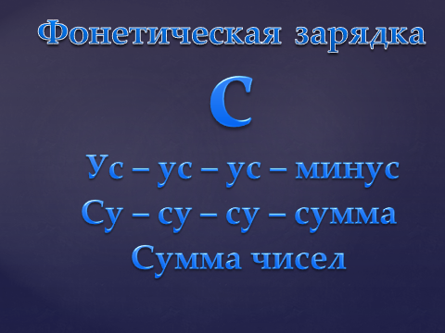
Мы хорошо говорим звук [с]
Вместе скажем [с – с – с ]
Сначала говорю я, а вы слушаете –
Ус – ус – ус – минус
Теперь все вместе, далее по очереди. Следить за произношением, поправлять.
Сначала говорю я, а вы слушаете –
Су – су – су – сумма
Теперь все вместе, далее по очереди. Следить за произношением, поправлять.
Сначала говорю я, вы слушаете –
Сумма чисел
Теперь все вместе, далее по очереди. Следить за произношением, поправлять.

Первая планета на которой мы побываем называется «Устный счет»
Сейчас будет устный счёт. (Повторяют, что сейчас будет)
Возьмите в руки цифровые вееры.
Увеличьте 15 на 3 , 18 на 1 , 12 на 5 , 11 на 7
Уменьшите 18 на 6 , 14 на 4 , 20 на 9 , 17 на 10
Покажите число на 2 меньше, чем 15,
Покажите число на 3 больше, чем 17
Молодцы! (Ответы на экране появляются по одному, дети проверяют)
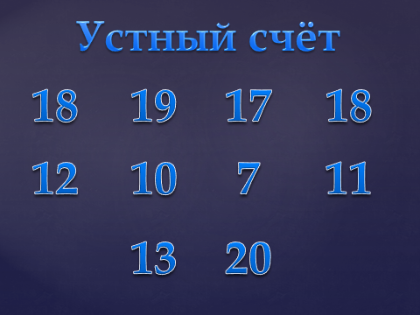

II Основная часть. Повторение ранее изученного материала
Сейчас мы отправимся на другую планету, которая называет «Примеры».
Откройте тетради, запишите число, «Классная работа». Посмотрите внимательно на доску. Правильно записаны примеры?
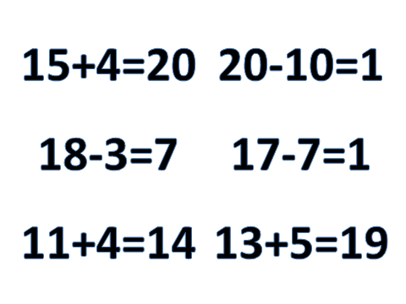
Исправьте ошибки, по одному подходим к доске, (исправляют ошибки и пишут правильный ответ). Следить, чтобы дети проговаривали примеры.
Молодцы, всё быстро и правильно сделали!

Следующая наша остановка – планета «Задачи»
В тетрадях пишем «Задача». За экраном: что будем делать? (будем решать задачу).

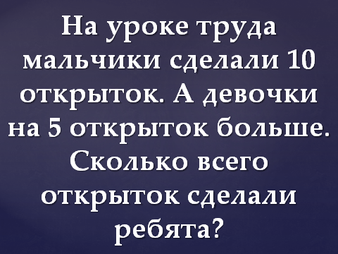
Что нам известно в задаче?
Мы знаем сколько открыток сделали мальчики?
А знаем сколько сделали девочки?
Но что мы знаем про девочек?
Какой вопрос в задаче?
Вызываю одного ребёнка к доске, все остальные в тетрадях.
Смотрите внимательно, сколько будет вопросов в задаче?
Подчеркните первый, второй.
Мы знаем сколько открыток сделали мальчики, а как узнать сколько открыток сделали девочки, если они сделали на пять больше?
Вызываю другого ребенка записывать решение.
Какое будет первое действие? Что мы узнаем этим действием?
Что ещё нужно узнать?
Мы знаем сколько мальчики сделали? А сколько девочки сделали знаем?
А как узнать сколько всего они сделали?
Прочитайте вопрос к задаче.
Что в ответе напишете?

У всех так же получилось? (Сверяем ответы)
Теперь побываем на веселой математической планете «Физ. Минутка»
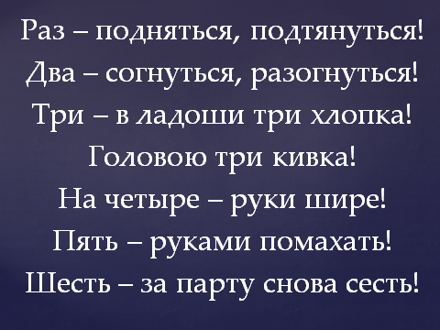

Самостоятельное выполнение заданий
Последняя планета, на которой мы побываем – планета «Примеров»
Откройте учебники на странице 55, задание номер 6
Пропустите две клеточки, в третьей запишите «Примеры»
Прочитайте задание.
Запишите примеры, решаете сами, кто закончит – поднимите руку.
Не забываем карандашом сверху подписывать ответ.
Когда все решили по цепочке, читаем пример и правильный ответ
У всех так же? Проверяйте!
Молодцы, значит, всё правильно решили!

III Итог урока
Вам понравилось путешествие? НА каких планетах мы побывали? Отлично! Открыли дневники, записали домашнее задание
стр. 56, упражнения 3, 4.
Урок окончен, всем спасибо, до свидания!

